**ИССЛЕДОВАТЕЛЬСКО-ЭКСПЕРИМЕНТАЛЬНЫЙ ПРОЕКТ:**

**«КАК ЛЕТИТ РАКЕТА»**

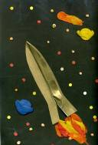

**(старшая группа)**

**Учитель-дефектолог: Петракова И.В.**

**Детский сад № 629**

**Москва, САО**

**2011-2012 учебный год**

Нас очень заинтересовал вопрос: « А как же летает ракета?».

Мы прочитали много книг:

- «ПОЧЕМУЧКА»,

- «Солнечная система»- ООО «Харвест», 2008 год

- «Новая книга знаний в вопросах и ответах» - М., «Махаон», 2007 год

- Т.Рик «Небо, звёзды и синичка Сонька» - М., «Мир книги», 2008

- «Белка и Стрелка – звездные собаки» - М., «Эгмонт», 2010 год

- «Путешествие на Луну» - М., «Махаон», 2008 год

- «Космос: в вопросах и ответах» - М., РОСМЭН, 2008 год

- Сара Хан «Ночное небо (атлас с наклейками)» - М., «Эгмонт», 2010 год

- СЕРИЯ «Я ЛЮБЛЮ ЧИТАТЬ» :

«Земля»

«Полёт»

«Информация и связь» - М., «Махаон», 2009 год

- «Почему и отчего?» - М., РОСМЭН, 2003 год

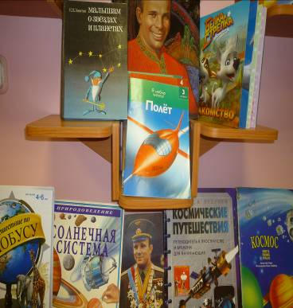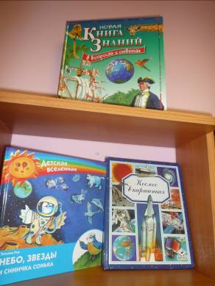

Мы посмотрели как устроена ракета,

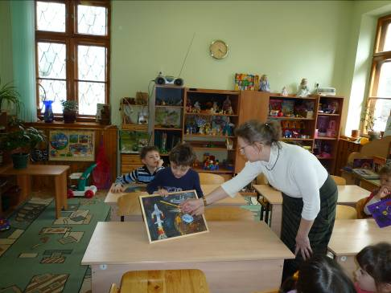

Рассмотрели различные ее виды и схему полёта,

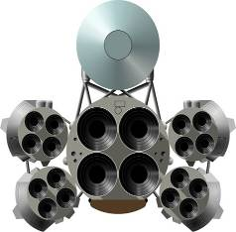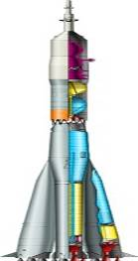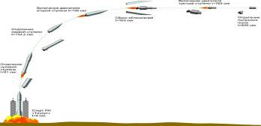

Сделали макеты космических кораблей

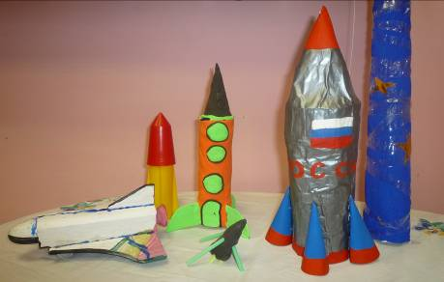

Но нам захотелось немного побыть штурманами космических кораблей, поэтому мы провели ряд экспериментов, чтобы узнать, а как же ракета летает. И для этого сделали несколько опытов.

**ОПЫТ № 1**

Для этого мы взяли воздушный шарик, надули его.

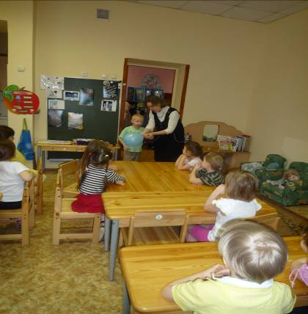

Затем мы его отпустили. Шарик полетел самостоятельно туда, куда хотел.

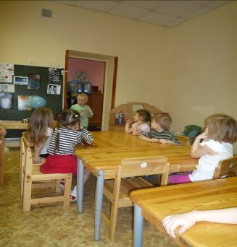

ВЫВОД: Наша ракета была неуправляемой. А мы же хотим послать ракету на определённую планету. Значит, для неё нужно выработать маршрут, как бы проложить дорожку по которой, она будет двигаться.

ОПЫТ № 2.

Мы также надули шарик. Взяли пластмассовую трубочку для сока. Пропустили

через неё прочную нитку (она будет дорожкой, по которой будет двигаться наша «ракета») и приклеили эту конструкцию к шарику.

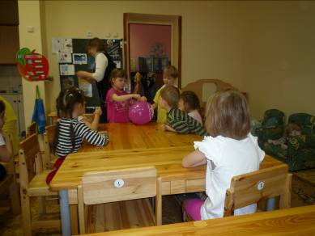

Затем натянули нитку и задали направление движения нашей «ракете». Стёпа захотел, чтобы ракета полетела на Юпитер – самая таинственная планета.

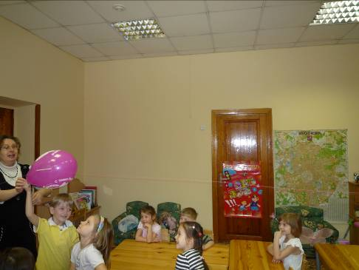

И наша ракета полетела в нужном направлении.

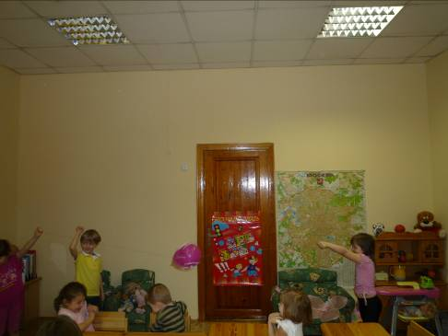

Теперь мы точно знаем, что ракета состоит из трех ступеней, каждая из которых отделяется при полёте. В ракете имеется реактивный двигатель. Перед стартом баки загружаются горючим. По команде «Зажигание!» горючее вспыхивает и начинает гореть, превращаясь в раскалённый газ. Газ с огромной силой вырывается через узкое отверстие в днище ракеты – сопло. Струя газа летит в одну сторону, а ракета от его толчков – в противоположную сторону. Ракету можно заставить лететь в любую сторону, для этого нужно только управлять струёй вылетающих газов. Эту работу выполняют рули ракеты. Шарик полетел по той же причине, по какой взлетает ракета. Воздух вырывался из шарика и отбрасывал его от себя. А как только весь воздух из него «убежал», так шар тут же упал.

**ТЕПЕРЬ МЫ ТОЧНО ЗНАЕМ, КАК ЛЕТАЕТ РАКЕТА!**